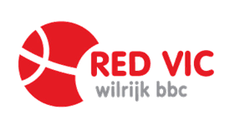

 | Lidgeld 2018-2019
Ploeg | Aantal trainingen/week | Lidgeld
Ploppers | 1 x per week | 115,-
Prémicroben | 2 x per week | 220,-
Microben | 2 x per week | 250,-
Benjamins | 2 x per week | 250,-
Pupillen 1 (L) | 3 x per week | 330,-
Pupillen 2 | 2 x per week | 280,-
Miniemen 1 (L) | 3 x per week | 330,-
Miniemen 2 | 2 x per week | 280,-
Kadetten 1 | 2 x per week (2u) | 300,-
Juniors (L) | 3 x per week | 330,-

Ons rekeningnummer: BE85 6524 8098 6306.
Voorschot van 150,- te betalen voor 1 juni!

Saldo van het lidgeld te betalen voor 31 juli!

Vermeld bij je betaling ook steeds de naam van de speler en de ploeg waarbij deze zal spelen!!!

